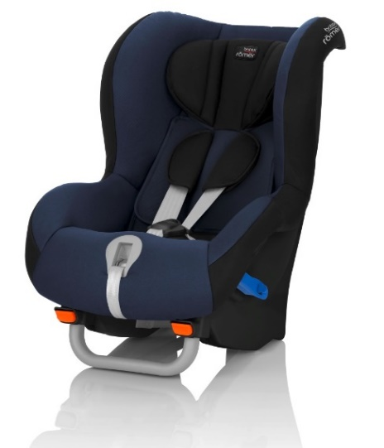

Datenblatt: Britax Römer MAX-WAY
Kurzbeschreibung/Besonderheiten:
Durch den gegurteten Einbau ist der MAX-WAY ein sehr flexibel und lange nutzbarer Sitz. Da er eine Zulassung für den Beckengurt hat ist er z.B. auch für Oldtimer geeignet. Für Kinder bis etwa 2 Jahre empfehlen wir den zusätzlichen Comfort-Einsatz. Durch das geringe Eigengewicht ist er ideal zum Wechseln zwischen verschiedenen Fahrzeugen.

Zulassung | ECE R 44/04
Kindersitzgruppe(n) | 1/2
Gewicht des Kindes | 9 bis 25 kg
Größe des Kindes | -
Passform | Passt ab Oberteilgröße 80 bis ca. Oberteilgröße 122/128
Drehbarer Kindersitz | Nein
Einbau
Einbau rückwärtsgerichtet | Ja
Einbau vorwärtsgerichtet | Nein
Einbau mit dem Fahrzeuggurt | Ja
Einbau mit Isofix | Nein
Basisstation | -
Gewicht des Kindersitzes | 7 kg
Testergebnisse | - Dieser Kindersitz erhielt im ADAC Kindersitztest 06/2013 im Teilbereich Sicherheit die Note „gut“  - Dieser Reboarder hat den schwedischen Plus-Test bestanden (VTI Schweden)  - BRA VAL-Auszeichnung „gute Wahl“ (Folksam 2019)  - BÄSTA BUDGETVAL - Testsieger in der Kategorie Preis-Leistung (Bäst i test 2019)
Flugzulassung | Nein

